Олимпиада по географии 7 класс

1.Озеро протяженностью в 4 км на карте масштаба 1: 200 000 имеет длину:
а) 2см; б) 2мм в) 4см г) 4мм д) 8см
2. Самолет пролетел на север 500км, потом пролетел на восток 200 км. После этого самолет пролетел на юг и через 500км повернул и пролетел на запад 200 км. Он приземлился:
а) в точке взлёта ; б) восточнее точки взлета; в) западнее точки взлета;
г) южнее точки взлёта; д) севернее точки взлёта.
3. Запишите по какому азимуту должны двигаться туристы, если их путь лежит из точки с координатами 56 гр. с.ш. 37гр в.д. в точку с координатами 55,5 гр. с.ш. 37гр в.д
4. Найдите неверное утверждение :
В течение суток солнце можно увидеть на строго на СЕВЕРЕ :
а) в России, б) в Новой Зеландии, в) на Северном полюсе,
г) в Антарктиде, д) на экваторе
5. На территории научной станции учёные вбили столб и, обведя своих гостей вокруг него, вручали гостям диплом о том, что они обошли вокруг земного шара. Где это могло быть?
6. Какие горы по возрасту складчатости древнее других?
а) Альпы, б) Кавказ, в) Гималаи, г) Кордильеры, д) Анды?
7. Как изменится относительная влажность воздуха, если его температура будет падать:
а) будет увеличиваться б) будет уменьшаться в) не изменится
8. Котловина какого озера не имеет тектонического происхождения?
А) Каспийское б) Верхнее, в) Танганьика г) Селигер д) Эйр
9. Расположите озера в порядке убывания годового количества осадков над их акваторией: а) Виктория, б) Чад в) Ладожское, г)Байкал
10. Какие острова находятся в Атлантическом океане или его морях?
а) Канарские б) Гавайские в) Азорские г) Зондские д) Антильские
е) Багамские ж) Филиппинские з) Британские и) Курильские к) Алеутские
л) Марианские м) Болеарские
11. Расположите полуострова Евразии, омываемые Средиземным морем и морями, входящими в его состав, от самого западного к самому воточному:
а) Крым б) Балканский в) Пиринейский г) Малая Азия д)Апеннинский
12. Какое озеро, сопоставимое по площади с Рубским озером, перестало существовать в Ивановской области и по какой причине ?

Олимпиада по географии 8 класс

- Западный и восточный склоны холма очерчены 5-ю сплошными горизонталями. Расстояние между соседними горизонталями на западном склоне 2мм, а на восточном – 4мм. Найдите верное утверждение: а) восточный склон круче западного; б) западный склон круче восточного; в) западный склон выше восточного; г) восточный склон выше западного; г) склоны имеют одинаковую крутизну
- Какое утверждение справедливо ?
а) самолет может все время лететь на СЕВЕР;
б) самолет может все время лететь на СЕВЕРО-ВОСТОК ;
в) самолет может все время лететь на ВОСТОК;
г) самолет может все время лететь на ЮГО- ВОСТОК;
д) самолет может все время лететь на ЮГ.
3.Самолёты вылетели из Москвы в 5 разных городов. Они следовали вдоль азимутов :
А) 85 гр Б) 175 гр В) 315 гр Г) 355 гр
Укажите по какому азимуту летит самолёт к каждому из городов от Москвы. Для ответа используйте буквенные обозначения азимутов.
в Мурманск - ? в Санкт - Петербург -?
в Екатеринбург -? в Ростов на Дону -?
4. Если в России апрель, то какой месяц года в это время в Аргентине ?
Запишите название этого месяца.
5. В Санкт – Петербурге, на широте 60 гр. с.ш. 23 сентября солнечные лучи падают в полдень по углом в 30 гр.
Укажите под каким углом солнечные лучи падают в полдень в Санкт – Петербурге: а) 22 июня б) 22 декабря
6. Если угол наклона земной оси к орбите будет равен 75гр. ,
то тропики Земли будут располагаться на широтах в ………градусов, а полярные круги на широтах в ………… градусов.
7. В какой стране землетрясение наименее вероятно?
а) Чили, б) Япония, в) Италия, г) Великобритания, д) Турция
8. Запишите в порядке убывания высот, на которых они располагаются равнины а) Прикаспийская, б) Амазонская, в) Восточно-Европейская,
г) плато Колорадо, д) Средне-Сибирское плоскогорье.
9. Какое утверждение неверно :
а) В муссонном климате умеренного пояса большая часть осадков выпадает летом
б) В континентальном климате умеренного пояса большая часть осадков выпадает летом
в) в областях тёплых морских течений выпадает больше осадков, чем в областях холодных морских течений
г) в субэкваториальном климате большая часть осадков выпадает летом
д) в горах обычно выпадает меньше осадков, чем на соседних с ними равнинах
10. Расположите следующие пункты по мере убывания в них средних значений атмосферного давления :
а) исток Волги б) устье Енисея в) исток Енисея г) дельта Волги
11. Какие обьекты характерны для каждой из природных зон?
1) зона широколиственных лесов
2) зона жестколистных лесов и кустарников

а) маслина б) бук в) виноград г) каменный дуб д) дуб
е) бурые лесные почвы д) коричневые почвы

12. В функциях мобильных телефонов указывается мировое время ;
что это означает и для чего его указывают ?

13. Название какого озера на территории Ивановской области имеет отношение к православию?

Олимпиада по географии 2009

Для 9 класса

1. Задачи на материале школьного курса географии

Задание 1
Какие почвы характерны для таежных лесов?
1) подзолистые;
2) дерново-подзолистые;
3) серые лесные;
4) черноземы.

Задание 2
Какой из перечисленных городов является наиболее крупным по численности населения?
1) Иваново.
2) Белгород;
3) Рязань;
4) Новосибирск;

Задание 3
С какой из перечисленных стран Россия имеет сухопутную границу?
1) Туркмения;
2) Швеция;
3) Монголия;
4) Ирак.

Задание 4
В каком из перечисленных субъектов Российской Федерации ведется добыча железной руды?
1) Республика Удмуртия;
2) Курская область;
3) Нижегородская область;
4) Брянская область.

Задание 5
По добыче какого из перечисленных полезных ископаемых выделяется Западная Сибирь?
1) медные руды;
2) бокситы;
3) калийные соли;
4) природный газ.

Задание 6
Россия занимает первое место в мире по:
1) производству стали и чугуна;
2) добыче природного газа;
3) выращиванию пшеницы;
4) поголовью крупного рогатого скота.

2. Задача на знание географической карты

Задание 7
Установите соответствие между буквой на картосхеме и рекой. Запишите названия рек в том порядке, который указан в таблице.
A | B | C | D

3. Задачи на знание программного материала

Задание 8
Почему на Урале при большом количестве рек и водоёмов наблюдается дефицит воды?

Задание 9
Какое море, омывающее территорию России, являются самым большим и самым глубоким, а какое самым маленьким и самым мелким?

Задание 10
В каком из следующих утверждений содержится информация о характере расселении населения России?
1) На Крайнем Севере России, занимающем 2/3 ее территории, проживает лишь 10 млн. человек.
2) С начала 1990-х гг. начался сильный отток населения из регионов Крайнего Севера и Дальнего Востока.
3) Большинство городов России находится в пределах главной полосы расселения.
4) В возрастной структуре населения России возрастает доля лиц старших возрастов, уменьшается доля детей.

4. Задачи на распознавание образов

Задание 11
Определите регион России по его краткому описанию.
Более половины территории этой области занимают леса. Особенностью ее ЭГП является положение на основных транспортных магистралях, соединяющих Европу с дальневосточными районами России и странами Азиатско-Тихоокеанского региона. Основу хозяйства составляют несколько крупных ГЭС, рядом с которыми построены крупные алюминиевые комбинаты и лесопромышленные комплексы. Большое значение имеют также добыча железной руды, угля и золота.

Задание 12
Найдите соответствие между изображенными на гербах городов – административных центров субъектов РФ растениями и животными и самими городами.
Растения и животные: липа, медведь, олень, лев, пчелы, дракон, куница.
Города: Тамбов, Владимир, Уфа, Ярославль, Липецк, Нижний Новгород, Казань.

5. Задачи на сопоставление (перебор, выборку) географических объектов

Задание 13
Найдите общий для данных центров производства признак и укажите лишний центр.
1. Кодино, Новая Ляля, Тикси, Питкяранта, Сясьстрой.
Общий признак.
2. Билибино, Волгодонск, Десногорск, Сосновый Бор, Брянск.
Общий признак.

Задание 14
Какие три из перечисленных городов являются крупными центрами целлюлозно-бумажной промышленности? Запишите последовательность цифр, под которыми они указаны.
1) Волгоград;
2) Сыктывкар;
3) Архангельск;
4) Владимир;
5) Братск;
6) Кемерово.

6. Задачи на анализ причинно-следственных связей

Задание 15
Объясните, почему Краснодарский край и Ростовская область сосредотачивают в своих пределах почти 3/5 населения Северного Кавказа.

Задание 16
Почему производство цинка (цветная металлургия) в России имеет крайне неудачную территориальную организацию?

Задание 17
Согласно статистическим данным Росстата каждый день в стране, исчезает население примерно двух деревень (2-3 тыс. чел.); за год 700-800 тыс. чел. – целая губерния или город! По данным Института социально-политических исследований РАН, при сохранении нынешних уровней рождаемости и смертности к 2025 году численность населения с сегодняшних 142,7 миллиона сократится до 122 миллионов человек, к 2050 году – до 83 миллионов. Каковы основные последствия демографической проблемы?

Задание 18
Укажите основные факторы, которые способствовали строительству в Нижнем Новгороде производства автомобилей (Горьковский автомобильный завод).

7. Краеведческая задача

Задание 19
По приведенной карте Ивановской области определите муниципальные районы, по территории которых протекает река Волга. Запишите установленную последовательность цифр и названий муниципальных районов.
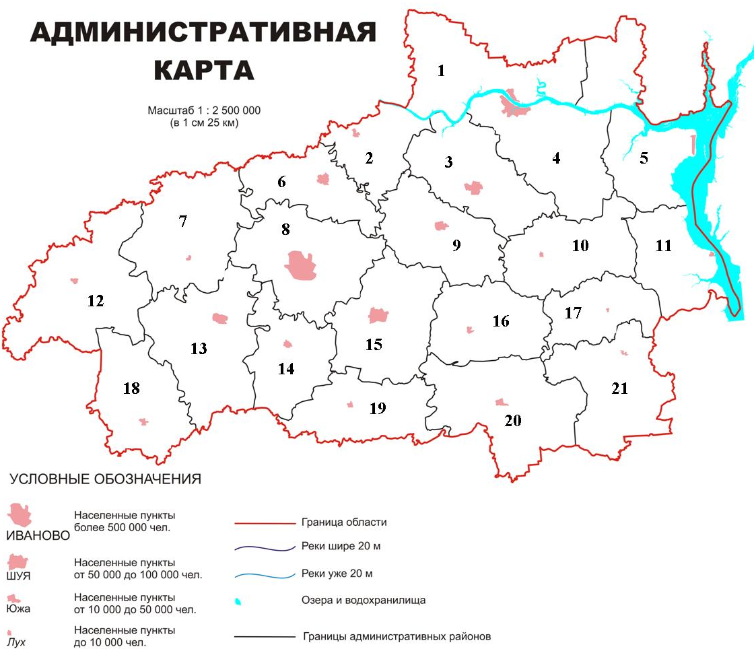

8. Задания аналитического раунда

Задание 20
Всем известны крупные отечественные ТНК такие как «Газпром», «РосНефть» и пр. ТНК имеют определяющее значение в экономике и финансировании отраслей промышленности. Перед вами 5 ТНК, входящих в 30 ведущих российских нефинансовых ТНК.
Определите основную отрасль специализации каждой из них, укажите основные производства и географию деятельности ТНК.
1. ОК «РУСАЛ»;
2. «Алроса»;
3. «Амтел-Фредештайн»;
4. «Мечел»;
5. «ОМЗ».

Задание 21
Этот город основан в 1844 году как Петровское укрепление вблизи места, где во время Персидского похода в августе 1722 года находился лагерь русских войск во главе с Петром I. С 1857 года – это город Петровск-Порт. Во время гражданской войны был оккупирован турецкими войсками, а с января по март 1920 года здесь находились английская и белая армии. В мае 1921 года был переименован в честь одного из активных участников борьбы за советскую власть. Так город называется и поныне.
Как называется этот город сейчас?
В каком субъекте федерации он находится?
В честь какого революционера назван?

Для 10 класса

1. Задачи на материале школьного курса географии

Задание 1
В какой из перечисленных стран ожидаемая средняя продолжительность жизни наименьшая?
1) Пакистан;
2) Сомали;
3) Греция;
4) Аргентина.

Задание 2
Какая из перечисленных городских агломераций является наиболее крупной по численности населения?
1) Сеул;
2) Мехико;
3) Токио;
4) Нью-Йорк.

Задание 3
На какую из стран приходится наибольший объем выбросов углекислого газа (СО₂) в атмосферу?
1) Россия;
2) Индонезия;
3) Китай;
4) США.

Задание 4
Для какой из перечисленных стран характерен миграционный прирост населения?
1) Великобритания;
2) Бразилия;
3) Индия;
4) Кения.

Задание 5
Какое из перечисленных государств по форме правления является республикой?
1) Бельгия;
2) Испания;
3) Финляндия;
4) Япония.

Задание 6
Какая из перечисленных стран не входит в состав ОПЕК?
1) Венесуэла;
2) Ливия;
3) Индонезия;
4) Сирия.

2. Задача на знание географической карты

Задание 7
Установите соответствие между буквой на картосхеме и страной. Запишите названия стран в том порядке, который указан в таблице.
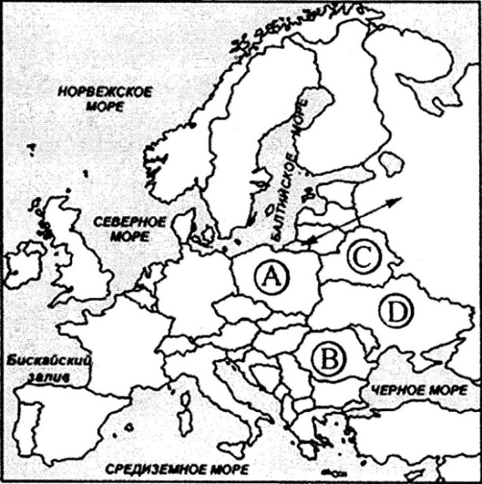
A | B | C | D

3. Задачи на знание программного материала

Задание 8
К числу экономически развитых стран в настоящее время ООН относит примерно 60 стран Европы, Азии, Северной Америки, Австралии и Океании. Все они характеризуются более высоким уровнем экономического и социального развития и, соответственно, ВВП из расчета на душу населения. Назовите страны «Большой Семерки».

Задание 9
Местное время на 15° в.д. – 8 ч утра. Определите время на 105° в.д.

Задание 10
Какие 3 из перечисленных стран специализируются на добыче и экспорте нефти? Запишите соответствующие цифры по порядку.
1) Россия
2) Бразилия
3) Испания
4) Саудовская Аравия
5) Польша
6) Ирак

4. Задачи на распознавание образов

Задание 11
Это крупнейшее государство расположено в центральной и восточной частях материка. Страна обладает богатой природно-ресурсной базой. По численности населения входит в пятерку в мире. Характеризуется очень пестрым национальным составом. Важнейшими отраслями хозяйства являются машиностроение, черная металлургия и нефтехимия. Отличительная черта сельского хозяйства – крупное землевладение.

Задание 12
Это крошечное теократическое государство расположено на территории одной из стран НАТО. Интересно тем, что за всю его историю не один гражданин этого государства не родился на его территории.

5. Задачи на сопоставление (перебор, выборку) географических объектов

Задание 13
Установите соответствие между каждым из природных ресурсов и видом, к которому он относится.
ПРИРОДНЫЕ РЕСУРСЫ | ВИД ПРИРОДНЫХ РЕСУРСОВ
А) энергия Солнца | 1) неисчерпаемые
Б) лесные | 2) исчерпаемые возобновимые
В) каменный уголь | 3) исчерпаемые невозобновимые
Г) природный газ
Запишите цифры, соответствующие выбранным ответам.

Задание 14
Установите соответствие между страной и ее столицей.
СТРАНА | СТОЛИЦА
А) Швеция | 1) Багдад
Б) Аргентина | 2) Буэнос-Айрес
В) Ирак | 3) Стокгольм
 | 4) Дамаск
Запишите цифры, соответствующие выбранным ответам.

6. Задачи на анализ причинно-следственных связей

Задание 15
Почему долина реки Хуанхэ характеризуется высокой плотностью населения? Одна из причин – давность освоения территории. Укажите еще не менее двух причин.

Задание 16
Объясните, почему в Китае так много внимания уделяется демографической политике?

Задание 17
Объясните, почему черная металлургия во многих развитых странах тяготеет к морским портам.

Задание 18
Перед Вами на фотографии изображено некое промышленное предприятие, называемое Тримайл Айленд, расположенное в двадцати километрах от г. Гаррисберг (США), на котором 28 марта 1979 года рано утром произошло нечто.
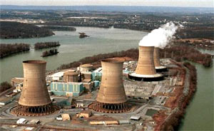
Что это за предприятие? (Ответ должен звучать как можно точнее, иначе он считается неверным. Например, завод по производству кукурузных консервов).
Что произошло на данном предприятии?
Какие последствия имело произошедшее?

7. Краеведческая задача

Задание 19
По приведенной карте Ивановской области определите муниципальные районы, с численностью населения более 50000 человек. Запишите установленную последовательность цифр и названий муниципальных районов.

8. Задания аналитического раунда

Задание 20
Высота поймы над урезом воды в реке в межень равна 4 м, глубина реки составляет в среднем 2 м в межень и 7 м в половодье. Сколько аллювия дополнительно может накопиться на пойме в этих условиях? Какова нормальная мощность аллювия этой реки.
Ответ: может накопиться аллювия –
Нормальная мощность аллювия –

Задание 21
Что за водоем изображен на космическом снимке? Какие экологические проблемы связаны с этим водоемом?
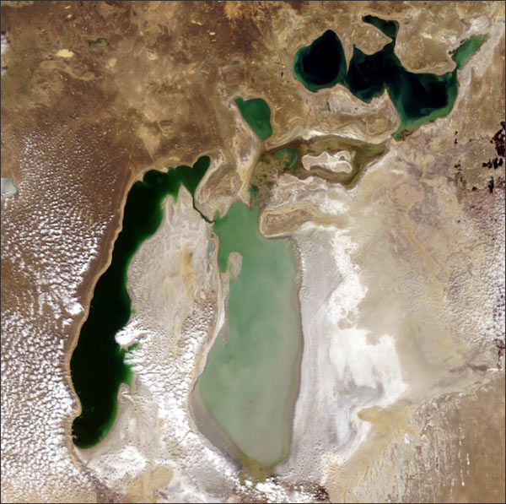

Задание 22
Объясните, с чем связано снижение доли лиц в возрастной группе от 0 до 9 лет в половозрастной структуре КНР.
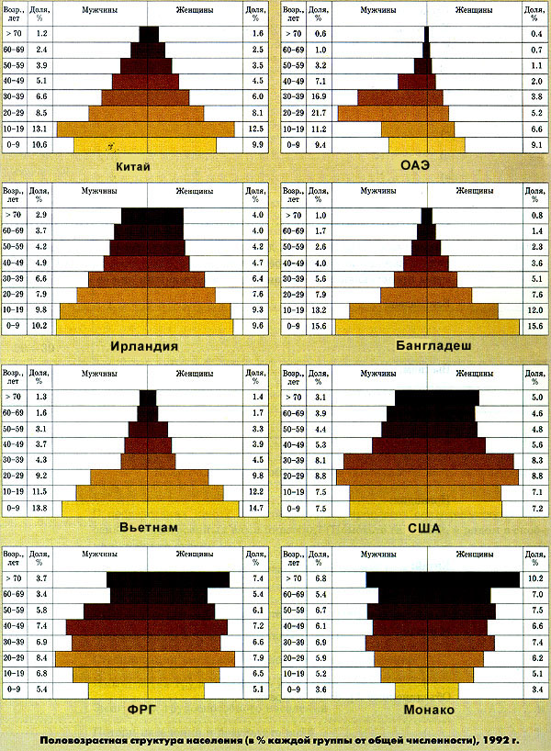

Для 11 класса

1. Задачи на материале школьного курса географии

Задание 1
Отметьте утверждения, верные для карты.
- 1. Уменьшенное изображение земной поверхности.
- 2. Масштаб в каждой точке одинаков.
- 3. Масштаб в разных частях неодинаков.
- 4. Сферичность земной поверхности не учитывается.
- 5. Изображение земной поверхности с учетом кривизны Земли.
- 6. Длины линий не искажены.
- 7. Длины линий искажены.

Задание 2
Линия на карте, соединяющая точки с одинаковым атмосферным давлением, называется:
1) изобара;
2) горизонталь;
3) изотерма;
4) изогиета.

Задание 3
Какая из перечисленных стран является крупным производителем и экспортером пшеницы?
1) Нидерланды;
2) Канада;
3) Тайланд;
4) Иран.

Задание 4
В какой из перечисленных стран ВВП на душу населения наименьший?
1) Германия;
2) Бельгия;
3) Республика ЧАД;
4) Эквадор.

Задание 5
В какой из перечисленных стран добыча природного газа не является отраслью специализации?
1) Катар;
2) Венесуэла;
3) Россия;
4) Мексика.

Задание 6
Используя таблицу, сравните ресурсообеспеченность стран нефтью. Расположите страны в порядке увеличения показателя ресурсообеспеченности.
 | Страна | Разведанные запасы нефти, млрд. т | Добыча нефти, млн. т в год
А) | Венесуэла | 11 | 145
Б) | Россия | 11 | 480
В) | Норвегия | 1,1 | 128

Запишите получившуюся последовательность букв.

2. Задача на знание географической карты

Задание 7
Установите соответствие между буквой на картосхеме и страной. Запишите названия стран в том порядке, который указан в таблице.
A | B | C | D

Задание 8
Какие географические координаты имеет точка, обозначенная на карте буквой А?
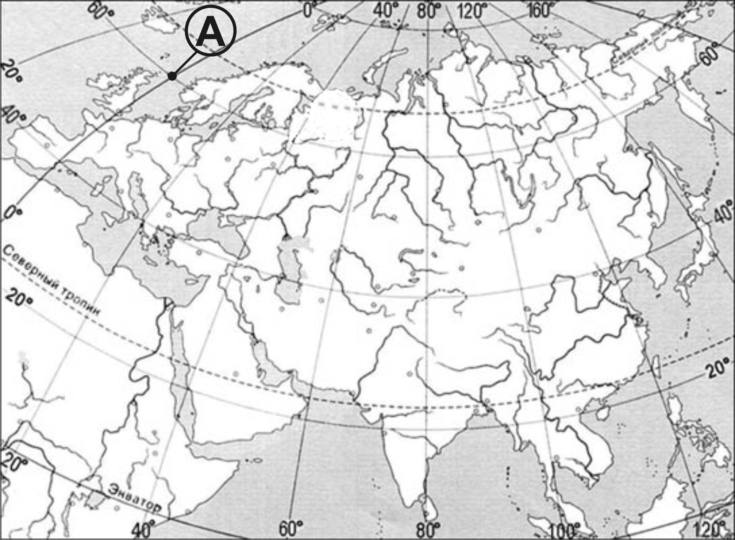

3. Задачи на знание программного материала

Задание 9
В каких трех из перечисленных областей России имеются АЭС? Запишите соответствующие цифры по порядку.
1) Калужская
2) Рязанская
3) Курская
4) Ленинградская
5) Смоленская
6) Рязанская

Задание 10
Ареал распространения какой мировой религии показан на картосхеме черным цветом?
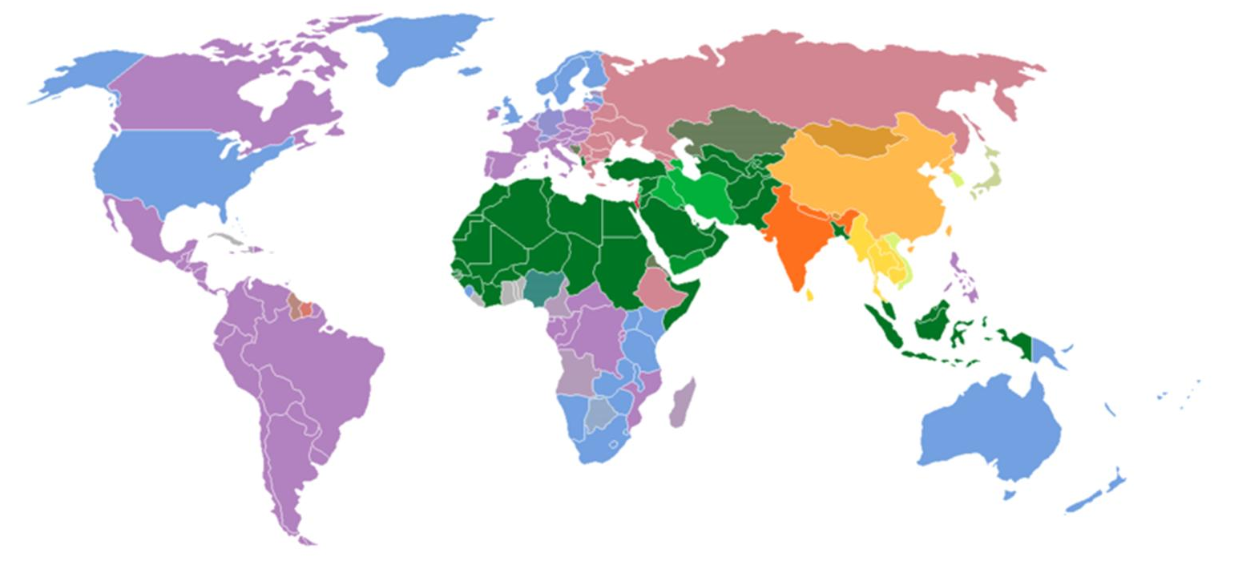

Задание 11
Страны-члены какой международной экономической организации выделены на картосхеме черным цветом?
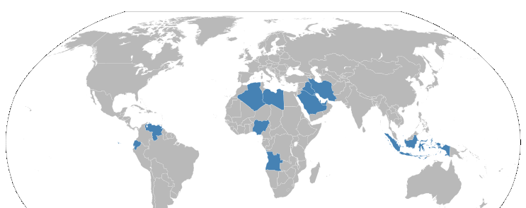

4. Задачи на распознавание образов

Задание 12
Определите страну по ее краткому описанию.
Это страна, относящаяся к группе стран экономически развитых, омывается водами двух океанов. Большую часть территории занимает равнинное плато, которое с юга и востока окаймлено горами. Ее недра богаты полезными ископаемыми. По добыче алмазов, золота и платины занимает одно из первых мест в мире. Население страны отличается сложным этническим составом. Среди других стран континента она выделяется высокой долей лиц европейского происхождения.

Задание 13
Эта древняя страна расположена на архипелаге, входит в первую десятку стран по численности населения. Из природных ресурсов значительными являются ресурсы моря, на добывающие отрасли приходится лишь 0,3% ВВП. Страна высокоурбанизирована, в ней насчитывается 12 городов-миллионеров. Основной отраслью промышленности является многоотраслевое, высокотехнологичное машиностроение. Доля которого в структуре экспорта является самой высокой в мире.

5. Задачи на сопоставление (перебор, выборку) географических объектов

Задание 14
Установите соответствие между каждым из природных ресурсов и видом, к которому он относится.
ПРИРОДНЫЕ РЕСУРСЫ | ВИД ПРИРОДНЫХ РЕСУРСОВ
А) гидротермальная энергия | 1) неисчерпаемые
Б) нефть | 2) исчерпаемые возобновимые
В) лесные | 3) исчерпаемые невозобновимые
Г) минеральные ресурсы
Запишите цифры, соответствующие выбранным ответам.

Задание 15
Установите соответствие между страной и ее столицей.
СТРАНА | СТОЛИЦА
А) Норвегия | 1) Монтевидео
Б) Эквадор | 2) Осло
В) Уругвай | 3) Манила
 | 4) Кито
Запишите цифры, соответствующие выбранным ответам.

6. Задачи на анализ причинно-следственных связей

Задание 16
Почему долина реки Ганг характеризуется высокой плотностью населения? Одна из причин – давность освоения территории. Укажите еще не менее двух причин.

Задание 17
В настоящее время сформировались три мировых центра экономики (четкая трехполюсная территориальная структура мировой экономики): США, Западная Европа, Япония – три центра, узурпировавшие ключевые мирохозяйственные позиции. Какими показателями (индикаторами, характеристиками) вы можете подтвердить этот тезис, чтобы четко акцентировать особую роль трех центров мировой экономики (глобализации).

Задание 18
Объясните, с чем связано превалирование мужчин в возрасте 20-49 лет в половозрастной структуре Объединенных Арабских Эмиратов.

Задание 19
Проведите анализ двух представленных графиков, к каким социально-экономическим последствиям для России может привести сложившееся положение?
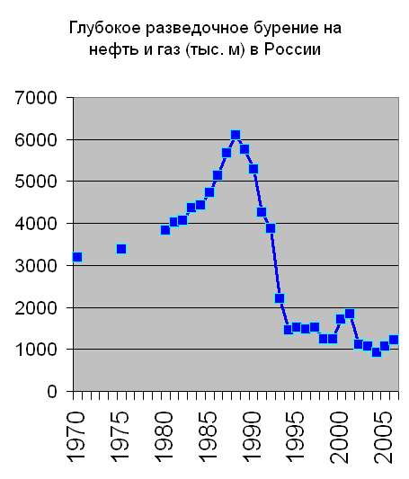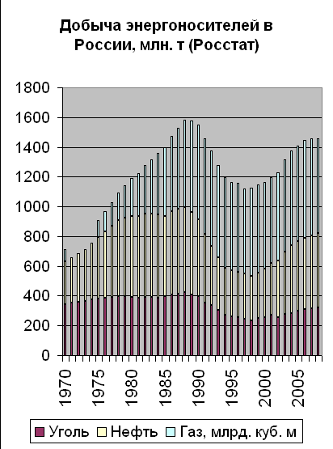

7. Краеведческая задача

Задание 20
По приведенной карте Ивановской области определите муниципальные районы, соответствующие указанным цифрам. Запишите установленную последовательность цифр и названий муниципальных районов.

8. Задания аналитического раунда

Задание 21
Определите, по какому критерию, имеющему отношение к международному экологическому праву, составлена данная картосхема. Почему только США и Австралийский Союз – это страны, которые окрашены в черный цвет?
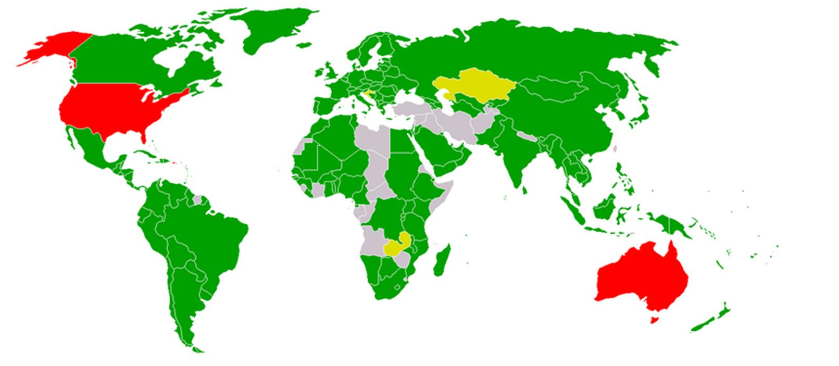

Задание 22
Распределите приведенные на фотографиях небоскребы в порядке увеличения высоты, запишите получившуюся последовательность букв, укажите страны и города, в которых расположены небоскребы.
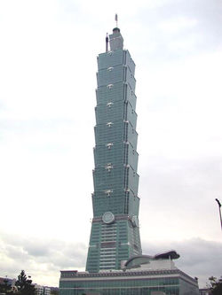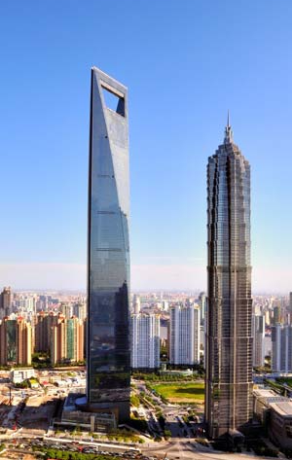
А В
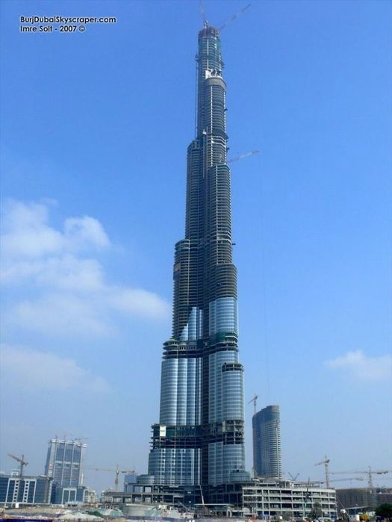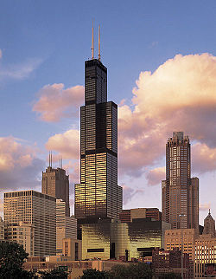
С D
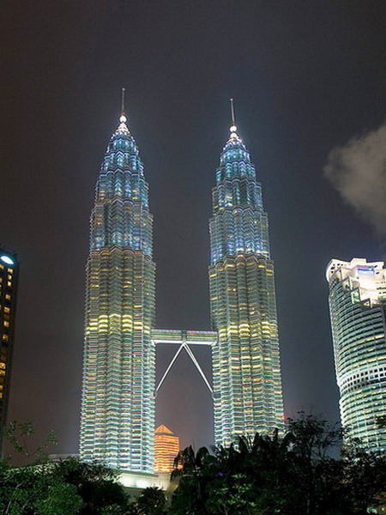
E

Задание 23
Горная страна в результате новейших тектонических движений испытывает поднятие со скоростью 0,5 см в год. С вершин агентами денудации ежегодно удаляется слой горных пород мощностью в 0,2 см. В настоящее время горные породы вершин лежат на высоте 600 м над уровнем моря. Какова будет высота этих вершин через 0,5 миллиона лет, если темп поднятия и скорость денудации за это время не испытают существенных изменений?

Задание 24
Волгоградский и Волховский заводы работают на Тихвинском глиноземе (Ленинградская обл.). Исходные данные (при современных транспортных тарифах и цены на отпущенный 1 кВт/ч электроэнергии):
- при производстве 1т алюминия затрачивается 2т глинозема и 18 тыс. кВт/ч электроэнергии;
- стоимость 1 кВт/ч электроэнергии в г.Волхове – 40 коп., а в Волгограде – 20 коп.;
- расстояние от Тихвина до Волхова 150 км, а от Тихвина до Волгограда 1500 км;
- стоимость транспортировки глинозема по железной дороге – 10 руб.на 1т/км.
Определите, где производство будет обходиться дешевле, а размещение предприятия по производству алюминия выгоднее, в Волгограде или в Волхове.

